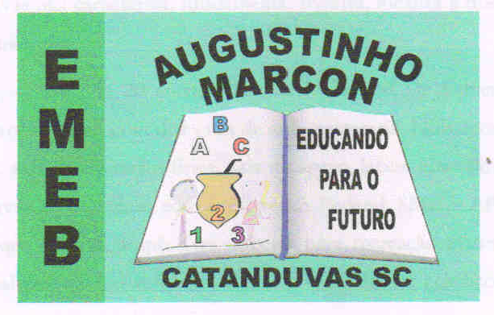 | Escola Municipal de Educação Básica Augustinho Marcon.  Catanduvas, agosto de 2021.  Diretora: Tatiana Bittencourt Menegat.  Assessora Técnica Pedagógica: Maristela Apª. Borella Baraúna.  Assessora Técnica Administrativa: Margarete Petter Dutra.  Professora: Gabriela Abatti.  Disciplina: Educação física  4º ano

AULA 22- SEQUÊNCIA DIDÁTICA – EDUCAÇÃO FÍSICA
4º ANO- 02/08 A 06/08

NOME DA ATIVIDADE: PEGA BOLINHA COM O BALDE

A CRIANÇA DEVERÁ SEGURAR UM BALDE, UMA OUTRA PESSOA DEVERÁ FICAR A UNS 2 METROS DE DISTÂNCIA DA CRIANÇA COM ALGUMAS BOLINHAS, AS BOLINHAS DEVERÃO SER LANÇADAS PARA CIMA EM DIFERENTES DIREÇÕES E A CRIANÇA DEVERÁ SE DESLOCAR COM O BALDE EM MÃOS E TENTAR PEGA-LAS COM O BALDE.
DURAÇÃO: 30 MINUTOS.

